|  |
| --- |
| Краснодарское высшее военное училище имени Генерала армии С.М. Штеменко |
| Доклад |
| Сленг в русском и английском языках |
|  |
| D:\Users\rhfvas_3\Desktop\211ИНЯЗРЕ\Материалы для презентации\Logo.gif |
|  |

|  |
| --- |
| ***Доклад приготовили***  ***курсанты 211 учебной группы :***  ***Ельцов М.С.***  ***Резанов Н.Д.*** |

**Содержание**

* Грамматические особенности английского сленга
* Когда пишете и говорите, будьте внимательны!
* Полезная информация для отъезжающих
* Англичане и американцы часто не понимают друг друга
* Выводы и советы

## Сленг в английском и русском языках

Поговорим же мы о той особой форме языка или ненормативной лексике, которую именуют сленгом. В любом абсолютно языке есть термины, которых нет в учебниках, приличных книжках и фильмах.

Доказано: жаргон существовал и существует в любое время, непрерывно меняется и тесно связан с той социальной или возрастной группой, где применяется. Это чаще всего молодежный язык, так как именно молодежь изолируется от мира взрослых и создает свой мир, со своими законами и даже языком. Но очень быстро такие слова вырываются за пределы молодежной группировки и становятся повсеместными.

Наша задача сегодня – разобраться с особенностями современного английского и русского языков и с тем, нужно ли нам знать вообще молодежный сленг, не достаточно ли просто владеть грамматикой и разговорной речью?

**Основные источники нашего молодежного сленга**

* Тюремно-лагерная тематика (50 –е года);
* Движение хиппи, романтика гор, космоса (60-е, 70-е гг.);
* Движение андеграунд (80-е – начало 90-х гг.);
* Неформальные молодежные группировки (90-е, начало 2000-х);
* Компьютеризация и «американизация» жизни (2000-е и по наши дни)

**Основные языковые источники американского сленга:**

* Иммигранты
* Битники, бродяги, хиппи
* Наркоманы, преступный мир
* Армия, флот
* Бизнес
* Студенты, школьники, тинэйджеры
* Джазовая  и ультрасовременная музыка
* Спорт (американский футбол, бейсбол и пр.)
* Фильмы Голливуда

Как видите, истоки современного российского сленга и английского несколько разнятся.

**Грамматические особенности английского сленга**

Различия между английской грамматикой и разговорной речью, вы можете почувствовать сразу, приехав в англоязычную страну. Такие сокращения можно считать элементами сленга:

* gonna – going to
* wanna – want to
* Ama — I’m
* Yep, ye — yes
* Dis — this
* U — you
* Dunno — don’t know
* Cause – because

А многие слова могут иметь как обычное, так и сленговое значение. Например, такие слова:

* cool — прохладный, свежий – клевый, классный
* to bless you – благословляю вас – будьте здоровы

У сленга нет грамматики, это своего рода отрицание всяких норм грамматики. И тем не менее, писать и употреблять сленговый диалект надо правильно, если вы уж на него решились, иначе рискуете применить совсем другое по смыслу слово и попадете в смешную или не очень для вас ситуацию.

**Когда пишете и говорите, будьте внимательны!**

Удивительно, но иногда значение слова в языке может изменить буквально одна буква. Так, добавление буквы -s к невинной частице –*as* (как) превращает частицу в оскорбление

Для сравнения: если к русской частице -*как-* добавить одну букву, то тоже получится нечто  , не такое страшное правда, но по смыслу похожее.

Поэтому когда пишете, будьте аккуратны! Одной буквой можно испортить все. Также, если  разговариваете медленно, да еще и присвистываете на букве -с, лучше избегайте оборотов, где присутствует данная частица –as.

Еще совет: когда описываете чью-то внешность на английском, тоже загляните предварительно в современный сленговый словарь, вспомните, как составлять элементарные предложения, а также мультик «*Кто похвалит меня больше всех».*

Помните? Девочка, у тебя такие *большие глаза* *(big eyes)* – красиво, правда? Далее — *большие уши* (big ears) – ну это еще куда ни шло. Но сказать на английском скороговоркой (да еще безо всяких там –have /has) *big mouth*(большой рот) чревато, так как *bigmouth* у них означает: *болтун*, *трепло*.

А мы будем говорить лучше на русском! – решите вы, и опять не угадаете. Это вас не избавит от  необходимости знать кое-какие элементы местного  молодежного сленга, так как некоторые русские слова похожи на английские ругательства. Например, никогда не говорите громко на улице «бананы», если вы в Америке: *bananas* переводится*псих*!

Ни в коем случае не хвастайтесь  в английской молодежной кампании, что вы учили язык по знаменитому, всемирно известному [учебнику Бонк](http://englishfull.ru/uchebniki/bonk-uchebnik-angliyskogo.html" \o "учебнику Бонк" \t "_blank). Вызовете обвальный хохот, так как *bonk* – у них одно известное нецензурное слово.

**Полезная инфомация для отъезжающих**

Но в английском языке есть и сленговые слова, по звучанию похожие на русские:

* bastard – незаконнорожденный, байстрюк
* gaga – ошарашенный, эксцентричный
* tits – грудь

Есть также слова , которые из английского сленга перекочевали к нам и не требуют перевода:

* baby – детка
* cop – мент, полицейский
* fake – подкалывать, дурить
* сash down – деньги  на бочку
* zero cool – супер, круто

Вот еще некоторые сравнительно безобидные слова и обороты современного английского сленга:

[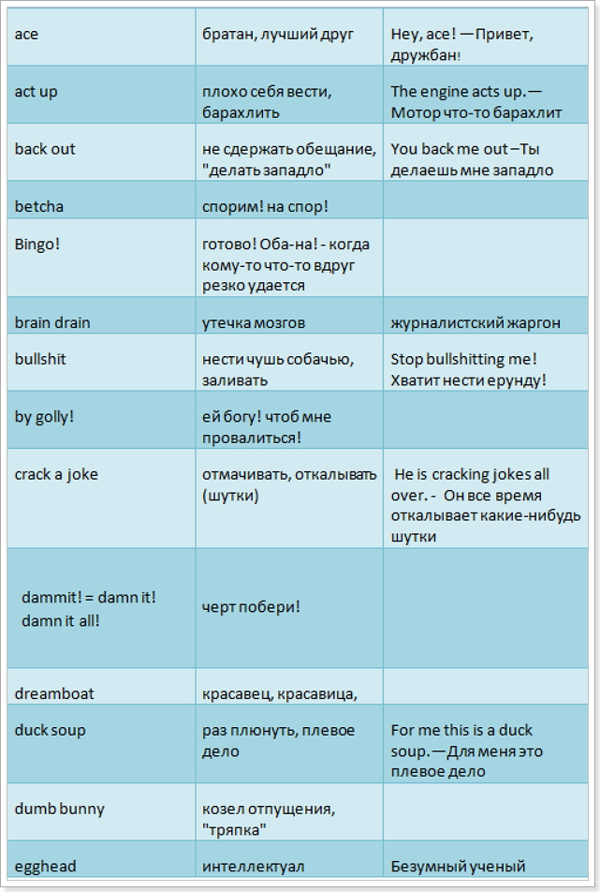](http://englishfull.ru/wp-content/uploads/2014/02/%D0%A1%D0%BB%D0%BE%D0%B2%D0%B0%D1%80%D1%8C_%D1%87%D0%B0%D1%81%D1%82%D1%8C_%D0%BF%D0%B5%D1%80%D0%B2%D0%B0%D1%8F.jpg)

[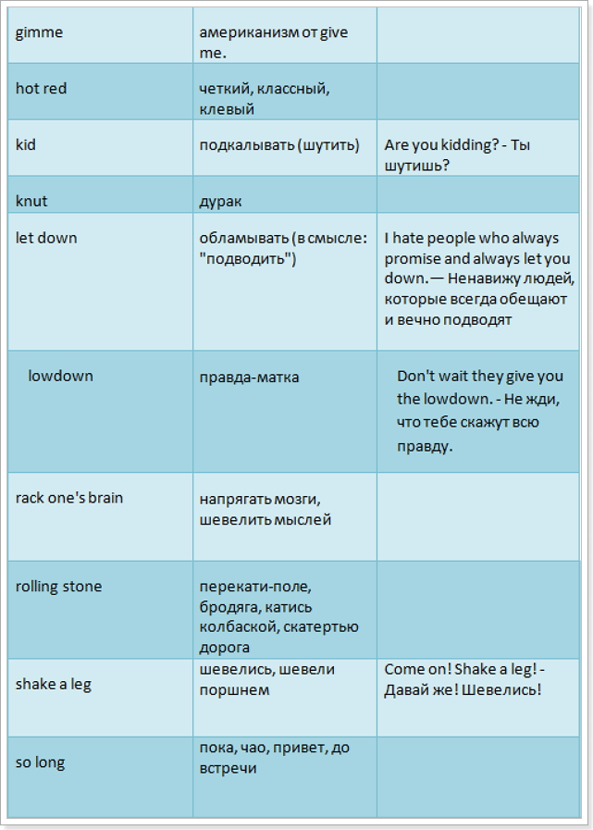](http://englishfull.ru/wp-content/uploads/2014/02/%D0%A1%D0%BB%D0%BE%D0%B2%D0%B0%D1%80%D1%8C_%D1%87%D0%B0%D1%81%D1%82%D1%8C_%D0%B2%D1%82%D0%BE%D1%80%D0%B0%D1%8F.jpg)

Англичане и американцы часто не понимают друг друга

Надо различать английский и американский сленг. Некоторые слова и фразы в Англии означают одно, а в Америке совершенно другое. Существует немало смешных историй о том как, люди попадают впросак, не употребляя правильно местные термины.

Англичане вообще-то на редкость вежливые люди, и обычно, если они и применяют сленг, то по смыслу можно догадаться, о чем это они. То ли дело веселые американцы, у них даже слово sorry не всегда означает извинение. Если англичанин будет тысячи раз извиняться перед вами за всякую мелочь, то не ждите подобного от американца. Они довольно простой народ в общении и не привыкли манерничать, поэтому если вдруг услышите, что вам говорят sorry, то не спешите радоваться: вполне возможно, вы что-то нарушили, и перед вами полицейский.

Вот значения некоторых слов:

* Ass — менее обидное английском слово, и означает*осел* и в прямом и переносном смысле. В Америке – это, как вы уже знаете, всякие обзывания…
* Football – это футбол в Англии, в Америке, запомните, это — американский футбол, обычный же они называют словом*soccer*
* Rubber – вот с этим словом точно можно попасть впросак. В Англии это резинка для стирания в буквальном смысле. В Америке – это извините, condom.
* Pissed – щекотливое слово, лучше без нужды его не употреблять. Здесь, наоборот, американцы его используют на каждом шагу, в качестве вполне невинного синонима *выйти из себя*, *разозлиться*. А в Англии это означает*быть пьяным в стельку*, поэтому, не спешите в английском клубе выражать свою злость по поводу чего-то этим словом — вас могут упечь в участок
* Shag — в Америке это означает, танцевать, но если вы таким образом рискнете пригласить на танец англичанку, то можете получить от нее пощечину.
* Fancy – фантазия, прихоть. Англичане используют это слово в самом широком спектре желаний. В Америке – это популярное название то ли булочки, то ли пирожного.
* Bloody – в Америке используют в прямом смысле, как *кровавый,*в Англии – в переносном, как *чертов, идиотский.*
* Grass – в Америке имеет одно смысловое значение, хотя может означать и ту обычную травку на газонах, и марихуану. В Англии, кроме обычной травы, так называют секретного сотрудника, по-нашему, *стукача*.
* Table – самый вопиющий пример того, как одно слово может иметь диаметрально противоположное значение в родственных языках. Если в английском языке *to table something* — это *обсудить что-то*, то в американском – это, напротив, *перенести обсуждение*, отложить.

Вот такие вот веселые примеры.

**Выводы и советы**

Для того чтобы научиться разговаривать на молодежном сленге, нужно выучить наиболее обиходные слова и выражения, из словаря сленга или жаргона, услышать их произношение вживую. Не пользуйтесь сомнительным «самиздатом» с недобросовестным переводом, когда на эту тему выпущены труды известных лингвистов. Да, да, казалось бы, какой-то жаргон, а чтоб его квалифицировать, были задействованы ученые.

Думаю, вы убедились: чтобы знать и употреблять термины молодежного сленга, нужно быть грамотным человеком. Это не противоречие. Если вы решите вначале выучить английский сленг, а только потом грамматику, то будете выглядеть нелепо и смешно: знать, ничего не знаете, зато ругаетесь как сапожник. Вряд ли вы вызовете уважение даже в молодежной среде. Для них это стиль их жизни, а для вас клоунада и попытки «примазаться» к молодым. Сленгом ведь нужно тоже владеть виртуозно. Поэтому вначале грамматика, а уж потом на закуску оставьте молодежный сленг.

*Нет ничего ужаснее, когда не носитель языка пытается говорить на сленге. Зачем?*

В лучшем случае это может показаться забавным, в худшем — раздражает.

*Cленгом нужно владеть точно так же, как и другими речевыми стилями, а еще важнее знать, когда и с кем его употреблять.*

Избегайте употреблять жесткие вульгарные слова, когда можно найти похожие по смыслу, но более мягкие выражения. Помните, что мат и сленг – это разные вещи, и сегодня использование неприкрытого мата – признак дурного вкуса.

Сегодня сленг  употребляется и в политике, и искусстве. Далеко ходить не надо : практически любой  американский фильм содержит сегодня сленговые выражения, а известный мультсериал «Южный Парк» побил все рекорды по количеству нецензурной лексики. На трибунах, в газетах, на ТВ тоже не стесняются в выражениях. Сегодня сами американцы протестуют против такого обилия грязной речи в их жизни.

Итак, что мы узнали об английском сленге:

* это важная часть языка и его надо знать
* применять его надо только по мере необходимости и отдавать предпочтение нежестким формам
* приоритет должен быть на стороне грамматики (вначале учи сам язык, и только потом сленг)
* английский и американский сленг отличаются между собой
* учить его надо по современным словарям молодежного сленга, а не по сомнительным источникам.

Источник:

<http://englishfull.ru/znat/angliysky-sleng.html>